Document d'interface du STC (ICD)
Tome 07 : Planification Associations de sécurité
pour le marché
Soutien Évolutif et Correctif du STC-E
CONTRAT N° 2011 99 0002
Rédigé par / Written by : G. GAULTIER  Service / Department : THALES  Signature / Sign : |  | Nom / Name :  Service / Department : CASSIDIAN  Signature / Sign :
Vérifié par / Written by : F. PONS  Service / Department : THALES  Signature / Sign : |  | Nom / Name : M. LE GAILLARD  Service / Department : CASSIDIAN  Signature / Sign :
Approuvé par / Approved by : C. FABRET  Service / Department : THALES  Signature / Sign : |  | Approuvé par / Approved by :  Service / Department : CASSIDIAN  Signature / Sign
Autorisé par / Authorized by : L. DAME  Service / Department : THALES/MNW/STI  Signature / Sign : |  | Autorisé par / Authorized by : M. VANLAIR  Service / Department : CASSIDIAN  Signature / Sign :
Date de l'édition :  Issue date | 05/12/2012 | Archives | Palma | Total pages :  Number of page | 12

Evolutions successives / successive changes

Indice  Revision Index | Date | Modifié par  Changed by | Objet / Description
-- | 03/10/2005 | B. Buiron | Création du document
A | 16/01/2006 | Ph. Menjoulou | Prise en compte des remarques de l’OE, conformément à la revue des FER dont le compte rendu est donné par le document MOIE/STC/OBJ/05/409
B | 28/07/2006 | G. Gaultier | §3.2.3 :  -Suppression de l’annexe XML
C | 09/04/2008 | R. Cosson  G. Gaultier | Précisions dans Fichier XML de planification (§3.2.3)  Modifications dans la description du centre de gestion de la sécurité et des associations de sécurité pour harmonisation ICD et xsd associé (§3.2.3)
D | 03/07/2008 | G. Gaultier | Prise en compte FER DGA 23/04/08 et RDD complémentaires du 14/05/08 et de juin 2008
E | 02/10/2009 | G. Gaultier | Mise à jour suite à l’avenant n°9 au marché, Cf CCTP V1.2. Mise à niveau du §3 (suppression d’information obsolet et réorganisation des données) et mise à jour du xsd en conséquence.
F | 07/12/2009 | G. Gaultier | Modifications de certains noms de paramètres dans le document Word + suppression de la mention du parefeu non applicable dans le cas du ½ CTI.
G | 10/03/2010 | G. Gaultier | Prise en compte des FER DOE de janvier 2010 :  -Précision MTU sur interface noire
H | 07/11/2011 | G. Gaultier | Ajout PZI identifier du chiffreur IP
J | 05/12/2012 | G. Gaultier | FT 5003003 : attribut ReferenceVersion doit contenir le nom du fichier exporté

Table des matières
1 domaine d'application 4
1.1 identification 4
1.2 Objet du document 5
1.3 généralités sur le système 5
1.4 Gestion du Document 5
2 documents Applicables et de référence 6
2.1 Documents applicables 6
2.2 Documents de référence 6
2.3 normes 7
3 spécifications d’interface 8
3.1 diagramme d’interface 8
3.2 spécifications de l’interface : OPL – Planification associations de securité 8
3.2.1 fonctions 8
3.2.2 définition des types de données 10
4 Traçabilité des exigences 11
5 GLOSSAIRE 12

domaine d'application

identification
Le présent document est réalisé au titre des travaux de Maîtrise d’œuvre industrielle pour :
Affaire : Soutien Evolution et Correctif du STC-E
Maîtrise d’ouvrage : DGA/UM ESIO/STI
Référence marché : Marché 2011 99 0002
Poste CCTP: Postes 1, 2 et 51
Utilisateur final : Armée de Terre Française
Mandataire : THALES Communications & Security S.A.
4 avenue des Louvresses
92622 GENNEVILLIERS Cedex - France
Co-traitant : Cassidian SAS
Il est identifié par la référence : 61 563 710 – 558 tome 7

Objet du document
Le but du document est de définir les caractéristiques fonctionnelles et physiques de l’interface offerte par l’outil de planification au Centre d’Exploitation Technique (CET) des chiffreurs (ECHINOPS ou TCE 621) pour l’export des données de planification des associations de sécurité.
Ce document est un document du référentiel fonctionnel pour le développement du Socle Technique Commun – Echanges (STC-E) et constitue un élément du Dossier de Définition (DD2) du STC-E. Il est exploité pour définir et exécuter les tests d’intégration et de validation progressive du socle technique commun.

généralités sur le système
Le STC-E est une brique essentielle de la mise en réseau des systèmes d'information opérationnel et des systèmes de communication du théâtre. Par conséquent, il est amené à être intégré ou utilisé par de plus en plus de ces systèmes. Il constitue le volet « réseaux » du socle SIA (Système d'Information des Armées), alors que le volet « applicatif » est constitué par le STC-IA (socle technique commun interarmées)».
Le soutien correctif et évolutif des composants du STC-E, vise l'adéquation du STC-E au besoin opérationnel et au besoin des systèmes tiers, dans la perspective de son intégration dans le système d'information des armées (SIA).

Gestion du Document
Le présent document est soumis, ainsi que ses mises à jour, à l'acceptation du MO.

documents Applicables et de référence

Documents applicables
[CCAP] Marché SEC STC-E 2011 99 0002
Incluant :
CCTP – Cahier des clauses Techniques Particulières du marché de Soutien Evolutif et correctif du socle technique commun d’échange. Référence 21748/DO/UM ESIO/STI/DR Version 4.1 du 28/07/11
Annexe – STB Spécifications techniques de besoins « Evolutions versions système VS3 et VS4 ». Référence N° 21748/DO/UM ESIO/STI/DR Version 4
Annexe – STB Spécification technique de besoin « Opérations techniques ». Référence N° 21748/DO/UM ESIO/STI/DR Version 2
[SSS] STB de réalisation du STC (SSS)
THALES-CASSIDIAN n°61 563 710 – 305
[SSDD] SSDD du STCE
THALES-CASSIDIAN n°61 563 710 – 424

Documents de référence
- ICD du STC - tome 1 : Plan d’adressage IP
THALES-CASSIDIAN n°61 563 710 – 558 – 1
- Rapport d’étude du STC – tome 1 : OPL
THALES-EADS n°61 563 710 - 179 – 01
- Description des données d’interface du STC-E
THALES-CASSIDIAN n°61 812 374 – 558

Nota : le CET peut également être nommé CP/CG , CG/CP ou CGC selon les documents applicables ou de référence, avec :
- CP : Centre de Personnalisation.
- CG : Centre de Gestion.
- CGC : Centre de Gestion du Chiffre.

normes
[XML] eXtensible Markup Language - Version 1.0
http://www.w3c.org/TR/xml11/

spécifications d’interface

diagramme d’interface
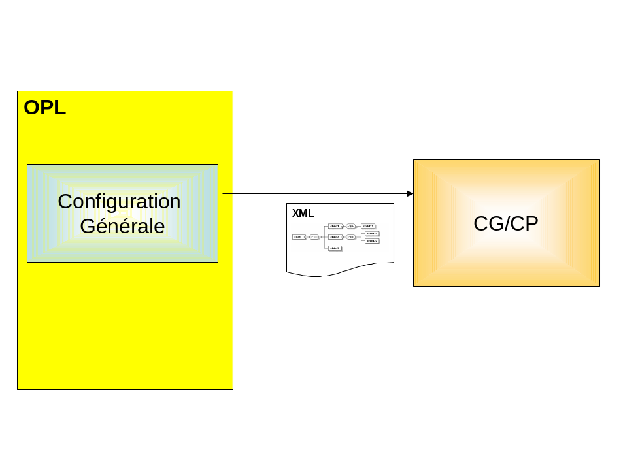
- Interface OPL – Planification des associations de sécurité

spécifications de l’interface : OPL – Planification associations de securité

fonctions
L’interface entre l’outil OPL et le Centre d’Exploitation Technique (système de personnalisation et de gestion du chiffre) est basée sur un export de fichier XML de l’OPL vers l’officier de sécurité du centre du chiffre. Ce document décrit le format de ce fichier XML.
L’indication de prise en compte ou non par le Centre d’Exploitation Technique, des données exportées se fera par un échange entre l’officier de sécurité du Centre d’Exploitation Technique et celui de l’administrateur de l’OPL (via messagerie ou téléphone).
Le fichier XML comprend une planification des chaînes de chiffrement IP avec les éléments suivants :
- Référence de l'export (ReferenceVersion) : contient le nom du fichier généré par l’OPL lors de l’export de forme « CGCP_[bigramme niveau sécurité]_[nom opération]_[GDH d'export] »
- Les paramètres de configuration relatifs aux centres Centre d’Exploitation Technique du chiffre :
- Identifiant du centre de personnalisation et de gestion et du chiffre.
- Protocole IP : prend la valeur IPv4 par défaut.
- MTU : taille des paquets IP sur l’interface noire, prend la valeur 1420 par défaut pour les Echinops et 1500 par défaut pour les TCE 621.
- TOS Flowlabel : prend la valeur « transfert » pour indiquer que le champ TOS issu de la QoS du STC-E doit être conservé par le chiffreur.
Remarque 1 : les chiffreurs utilisés en boitier frontal des centres de gestion sont les TCE 621 ou les Echinops.
Remarque 2 : pour le CET TCE 621, Adresse IP CP ADDR (adresse IP privée du CET) et PZID management ne sont pas saisis dans l'OPL et transmis dans l'export, ils seront générés par l'opérateur CET.

- Une liste de chiffreurs du socle d’échange, commençant par le chiffreur utilisé en boitier frontal des centres de gestion, avec pour chacun les paramètres de pré-initialisation avec les attributs suivants :
- Identifiant du chiffreur (identifiant OPL).
- Identifiant PZI du chiffreur (identifiant opérationnel dit PZI Identifier)
- Adresse IP port rouge du chiffreur.
- Masque IP port rouge du chiffreur.
- Gateway IP de sortie côté rouge.
- Adresse IP et masque du LAN rouge que vient protéger le chiffreur.
- Adresse IP port noir du chiffreur.
- Masque IP port noir du chiffreur.
- Gateway IP de sortie côté noir.
- Une liste d’associations de sécurité ; pour chaque association de sécurité, les paramètres de définition sont les suivants :
- Identifiant de l’association.
- Type d’association : bidirectionnelle ou unidirectionnelle.
- Identifiant du chiffreur source.
- Identifiant du chiffreur destinataire.
- Adresse IP rouge du chiffreur source.
- Adresse IP sous-réseau rouge autorisé côté source.
- Masque de sous-réseau rouge autorisé dans l’association côté source.
- Adresse IP rouge du chiffreur destinataire.
- Adresse IP sous-réseau rouge autorisé côté destination.
- Masque de sous-réseau rouge autorisé côté destination.

définition des types de données
Le détail de cette interface est décrit dans le document [D3], par les fichiers suivants :
- OPL_AssocSecurite.xsd qui fait appel aux fichiers inclus :
  - OPL_common.xsd
  - REF_common.xsd

Traçabilité des exigences

Référence de l’exigence | Commentaire
MC-ARSTD-DOC-020 | Le titulaire doit spécifier, définir et rédiger tous les documents d'interface nécessaire à l’établissement du référentiel de communication de la fédération en abordant, entres autres, les sujets suivants : connectique ; les protocoles d’échanges techniques ; la sécurité ; les configurations de déploiement ; les échanges de gestions fonctionnels.
MC-ARSTD-DPL-230 | Ce document défini des directives de mise en œuvre des services du socle d’échange à destination des autres centres de gestion.
MC-ARSTD-GST-680 | Ce document défini les échanges entre l’OPL et le CG/CP.

GLOSSAIRE
CET Centre d’Exploitation Technique du chiffre
CGC Centre de Gestion du Chiffre
CP/CG ou CG/CP Centre de Personnalisation / Centre de Gestion
CS-E Centre de service hébergeant le socle d’Echange
CTA Centre Technique d’Accès
OPL Outil de Préparation des Liaisons
ICD Interface Control Document
HTTP HyperText Transfer Protocol
Noir Interface du chiffreur sur laquelle les informations circulent de manière cryptée
Rouge Interface du chiffreur sur laquelle les informations circulent en clair
SIOC Système d’Information Opérationnel et de Communication
SOAP Simple Object Access Protocol
SSDD System/Subsystem Design Document
SSS System/Subsystem Specification
XML eXtended Markup Language
XSD XML Schema Definition

